1. 目的：

為促進職場和諧、保障所有員工職場安全及工作權；在執行職務過程中，免於遭受身體或精神不法侵害而致身心理疾病；暨符合職業安全衛生相關法規要求，特訂定本預防計畫。

1. 政策：

明確宣示職場暴力零容忍，確保同仁身心健康之政策；含職場倫理及同仁遵循之義務等，以書面方式公布相關預防政策及作法，同時在公開場合中宣導，促使公司全體同仁、聘用人員、承攬商及其他工作者都能清楚瞭解；相關政策包含：

1. 明確申明對各種職場不法侵害採取「零容忍」原則，並建立安全、尊嚴、無歧視、互相尊重及包容、機會均等之職場文化。
2. 依據職場不法侵害或就業歧視相關法令規章，妥為規劃及採取必要之安全衛生措施，落實法令規定。
3. 針對職場不法侵害事件，建立標準處置流程，清楚列明事件申訴或通報管道及後續處理機制。
4. 確保所有同仁了解各自承擔之義務及責任。
5. 提供職場不法侵害相關教育訓練，並鼓勵全員參與。
6. 適用範圍：

全體同仁、聘用人員、承攬商及其他利害相關者，因執行職務，於勞動場所遭受各級主管、同事、服務對象或其他第三方之不法侵害行為，造成身體或精神之傷害等均適用之。

1. 組織職責：
2. 各業務區/店主管：
3. 向其負責之工作場所全體同仁、聘用人員、承攬商及其他工作者公開宣示禁止該場所職場暴力之書面聲明並張貼至公佈欄。
4. 依照公司制定的職場不法侵害預防計畫事宜，並負責督導管理及推動全體同仁參與。
5. 人資單位：
6. 建立申訴、通報及處理流程，成立「執行職務遭受不法侵害處理小組」。
7. 擔任職場暴力預防及處置小組成員。
8. 安排或擔任相關教育訓練課程講師（如識別職場潛在危害及處理技巧、心理諮商及情緒管理等），辦理職場暴力預防之訓練與宣導。
9. 強化工作場所的安全規劃。
10. 提供必要之保護措施。
11. 提供相關健康指導、工作調整或更換等身心健康保護措施之適性評估與建議。
12. 安排諮商(填寫「PTSD事件衝擊量表」，如附表七)、後續追蹤及轉介(如：EAP)。
13. 客服(法務)單位：
14. 擔任職場暴力預防及處置小組成員。
15. 擔任相關教育訓練課程講師（職場暴力行為相關法律知識、等）。
16. 協助職安相關法規要求符合性鑑別。
17. 協助同仁進行相關訴訟之法律行為。
18. 單位部門主管：
19. 填寫潛在職場暴力風險評估表格。
20. 接受相關職場暴力預防教育訓練。
21. 執行強化工作場所的安全規劃。
22. 提供所屬同仁提供必要保護措施。
23. 辨識與評估高風險族群。
24. 人事調動與人事終止聘僱告知作業時，負責提供必要保護措施。
25. 其他工作者：
26. 填寫潛在職場暴力風險評估表格。
27. 接受相關職場暴力預防教育訓練。
28. 預防職場暴力防治計畫執行與參與。
29. 計畫項目與實施：
30. 辨識及評估危害：
31. 危害辨識：

公司暨所屬各分店具潛在風險危害之作業族群如分店業務同仁、秘書、服務中心櫃台、服務人員等與客戶、民眾直接接觸之人員；其作業之危害特性為業務或帳務糾紛、客戶發飆、出勤工作時情緒失控、業務人員外出行車事故紛爭等；以及職場上主管或同仁之間可能發生的肢體暴力、心理暴力、語言暴力、性騷擾及跟蹤騷擾等事件。

1. 評估危害：
2. 由各單位同仁填寫暴力危害及風險評估之調查問卷(附表一)，以便於發現同仁對職場暴力相關事項之認知程度，做為未來對於計畫執行成效之評估分析。
3. 由各單位同仁、人資人員及單位部門主管等收集調查問卷和評估後，將可能遭受職場暴力的同仁歸納為潛在風險族群，進行個案管理，並進行風險評估：
4. 潛在風險族群同仁列出工作場所可能發生之潛在風險及該工作項目之作業流程；列舉可能出現的暴力類型、發生場景及可能後果；評估發生頻率與嚴重度。(潛在風險族群同仁填寫）
5. 單位部門主管依同仁填寫項目，識別正在使用的現有暴力控制措施。(單位部門主管填寫)
6. 單位部門主管確認有無其他可能降低風險之控制措施及預計實施日期。(單位部門主管填寫)
7. 辨識及評估危害之步驟如圖一；評估方式如附表二。

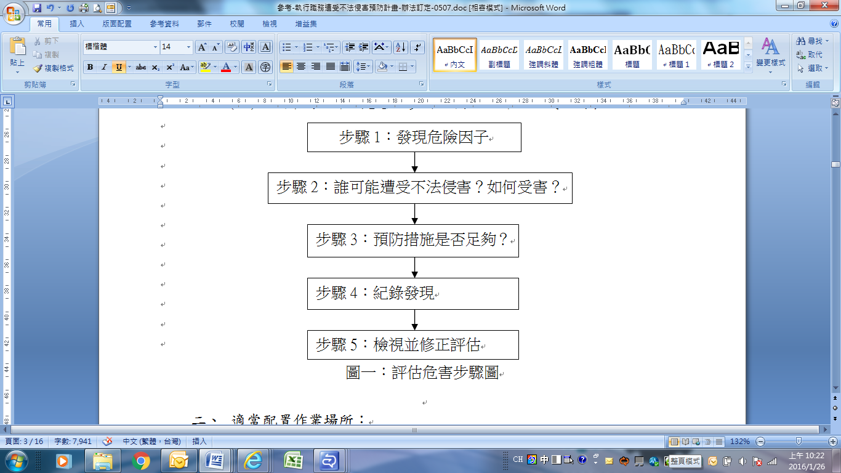

1. 適當配置作業場所：

各單位應透過作業場所適當之配置規劃，降低或消除不法侵害之危害，採取有效降低風險之控制措施：

1. 物理環境：留意同仁所處環境及暴露情況，並採取適當解決措施，以降低或消除任何負面影響。
2. 避免尖銳刺耳的噪音刺激同仁之情緒或形成緊張態勢。
3. 選用令人放鬆、賞心悅目的色彩。
4. 保持室內/室外照明良好，各區域視野清晰，特別是夜間出入口、停車場及貯藏室。
5. 在擁擠區域及天氣燥熱時，應保持空間內適當溫度、濕度及通風良好；消除異味。
6. 維護物理結構及設備之安全。
7. 工作場所設計：工作場所設計應結合安全環境，不當之設計可能會成為觸發不法侵害行為或導致該行為升級的因素。
8. 通道：提供安全進出工作場所之通道；接待區域設有來賓安全告知；公司門禁系統要求同仁配戴識別證，避免未獲授權之人士擅自進出。
9. 空間：提供舒適的工作空間(宜有兩個出口)，方便同仁、來賓及承攬商使用，以降低緊張感。規劃設置來賓或承攬商等候用之空間，安排舒適座位，準備雜誌等物品，降低等候時的無聊感。減少工作空間出現可作為武器的尖銳物品，如花瓶等。
10. 設備或擺飾：辦公桌椅之擺設應避免影響同仁出入；保持擺飾量少、沒有尖銳的角緣。
11. 建築設計：建築物的出入口暢通；廁所、茶水間等明顯標示、方便運用並適當維護。工作場所設置安全區域及訂定緊急疏散程序，以利緊急狀況應變。
12. 監視系統：高風險工作場所設置監視系統，並定期妥善維護及測試。
13. 依工作適性適當調整人力：

各單位人力配置不足，可能因工作負荷加重，無法勝任，導致職場暴力事件發生或惡化，甚至延誤受害人治療。若評估結果仍無法避免下列職務或作業流程時，應儘速調整人力或反應單位部門主管協調改善：

1. 面對客戶或承攬商蠻橫耍流氓時。
2. 單位部門之間須人力/物力支援，無法取得共識時。
3. 無法配合出勤加班或個人加班時數偏高時。
4. 身體突然不適時。
5. 需要單獨長時間作業時。
6. 執行稽核工作或扣點處分不滿時。
7. 執行員工人事調動告知時。
8. 建構行為規範：
9. 由各部門/單位主管向其負責之所有同仁及利害相關者公開宣示公司禁止工作場所職場暴力之書面聲明(附件一)並張貼至公佈欄。
10. 公司絕不容忍任何公司之管理階層主管有職場暴力之行為(附表三)，亦絕不容忍同仁間或承攬商、客戶及其他工作利害相關者對本場所同仁有以下之職場暴力之行為：
11. 肢體暴力：如毆打、抓傷、拳打、腳踢等。
12. 心理暴力：如威脅、欺凌、騷擾、辱罵等。
13. 語言暴力：如霸凌、恐嚇、干擾、歧視等。
14. 性騷擾：如不當的性暗示[言語](http://zh.wikipedia.org/wiki/%E8%A8%80%E8%AA%9E)與行為等。
15. 跟蹤騷擾：如監視觀察、尾隨接近、歧視貶抑、通訊騷擾、不當追求、寄送物品、妨害名譽、冒用個資等行為。
16. 公司全體同仁均有責任共同維護及確保免於職場暴力之工作環境，任何人員目睹及聽聞職場暴力事件發生，都應立即通知人資單位或撥打員工申訴專線，接獲申訴後會採取保密的方式進行調查，經調查屬實者，依公司規章辦法進行懲處。
17. 辦理危害預防及溝通技巧訓練：

針對不同職務人員辦理相關教育訓練，並於同仁在職訓練中或工作坊中合理規劃課程內容，將暴力預防行為準則等資訊公佈，以促進全體同仁溝通、減緩壓力及挫折感。

1. 建立事件之處理程序：
2. 申訴或通報：公司同仁於執行職務遭受身體或精神不法侵害事件時，應填寫通報單(附表四)向人資人員通報。
3. 通報處理：人資人員於接獲如事件發生地點、時間、發生時之行為、過程、行為嫌疑人和受行為人關係及詳細狀況等通報資料後，召集組織職場暴力處理小組及勞工代表追蹤處理並將處理情形作成紀錄(附表五)，以利爾後評估及宣導教育。
4. 事後處置：追蹤與協商處理後，對於受行為人應提供立即性、持久性及支持性的安置，作適性評估，並可利用心理諮商中心(例如生命線協會/社區心理衛生中心)或公司內心理諮商、外部同仁協助方案(例如人力資源部-幸福健康管理中心；外部合作-諮商公司)，輔導受暴力脅迫的受行為者，早日走出陰霾。若行為者為公司內部同仁，依內部懲處程序處理，並讓受行為者了解處理情形。
5. 執行職務遭受身體或精神不法侵害處置執行流程如圖二。

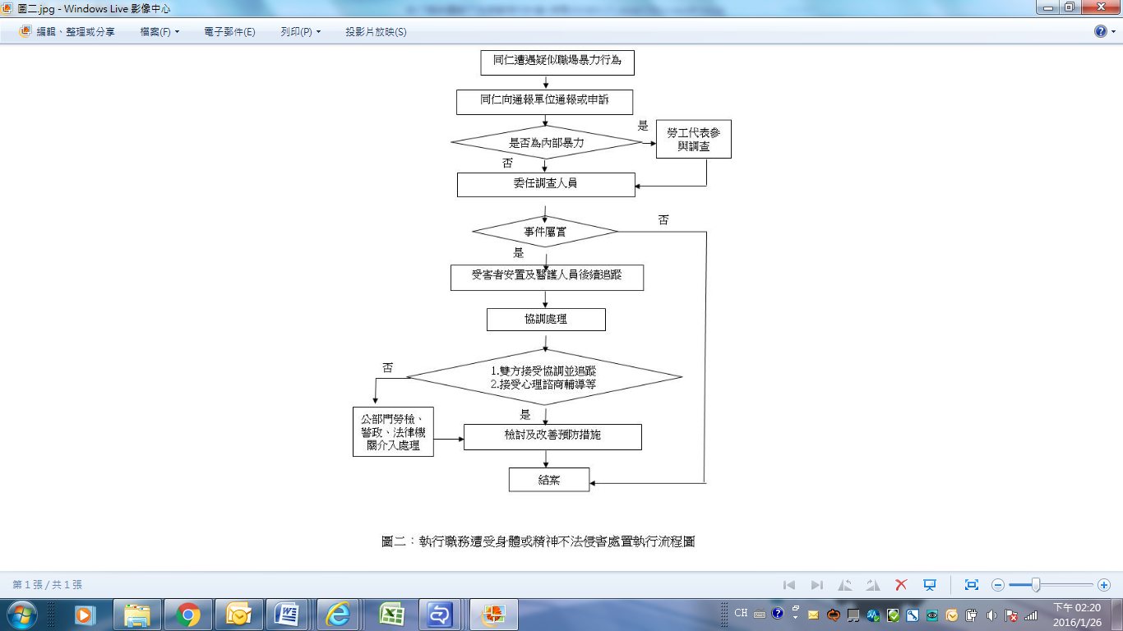

圖二：執行職務遭受身體或精神不法侵害處置執行流程圖

1. 執行成效之評估及改善：

公司所發生之職場暴力事件通報及處理資料應保護同仁隱私，經不同類型的職場暴力分析評估後，確認採取控制措施後的殘餘風險及新增風險，每三年檢討其適用及有效性，以作為日後教育訓練及相關防範措施之參考，並妥善保存，以供隨時檢視；相關檢核評估機制參考附表六。

1. 其他有關安全衛生事項：

本計畫經評估後鎖定之高風險族群應一併考量其異常工作負荷促發疾病之預防措施。

1. 相關文件(規章表單之作業文件區-表單櫃(仲介)-「其他」)：
2. 附件一：禁止工作場所職場暴力之書面聲明
3. 附表ㄧ：暴力危害及風險評估之調查問卷
4. 附表二：職場不法侵害預防之危害辨識及風險評估表
5. 附表三：職場不法侵害行為自我檢視檢核表—主管層級
6. 附表四：職場不法侵害通報及處置表
7. 附表五：人員遭遇職場暴力追蹤調查表
8. 附表六：職場不法侵害預防措施查核及評估表
9. 附表七：PTSD事件衝擊量表
10. 實施與修訂：

本計畫經 呈奉核准後生效實施，修訂時亦同。